TOO EURASIA BUILD TRADE

Коммерческое предложение
по сельскохозяйственной технике
и навесному оборудованию.

Компания ООО «AGROTECHSYSTEM» является производителем сельскохозяйственной техники и навесного оборудования под торговой маркой “CHIMGAN”. На территории Республики Узбекистан Бренд “CHIMGAN” работает с 2009 года, давно зарекомендовал себя как надежный, неприхотливый и в то же время не дорогой для своего класса техники. Идеально подходящий для эксплуатации во всех климатических зонах нашей страны. На сегодняшний день мы одни из немногих в Узбекистане, кто производит крупную узловую сборку тракторов. Мы предоставляем качественное сервисное обслуживание по всем областям Республики. Наша компания на сегодняшний день имеет возможность поставки следующих видов сельскохозяйственной техники и навесного оборудования:Нашим официальным представителем в Казахстане является TOO EURASIA BUILD TRADE.

Модель трактора | Краткое описание |  | Цена (USD)
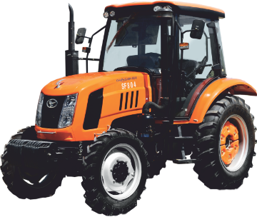 | «Chimgan- SF-804»  Предназначен для выполнения различных сельскохозяйственных работ с навесными, полунавесными и прицепными машинами и орудиями, погрузочно-разгрузочных работ, работ на транспорте в растениеводстве, животноводстве и садоводстве, работ по уборке и благоустройству городов, строительно-дорожных работ.  Кабина с отоплением, вентилятором, стеклоочистителем, штор от солнца.  Колесная формула - привод 4К4, Нам. мощность, кВт.-80  Удельный расход топлива, л/час-5, Конструкционная масса трактора, кг - 3750  Габаритные размеры:  Длина-4382, Ширина-2048, Высота-3060  Максимальная скорость, км/ч-36 |  | 21 000
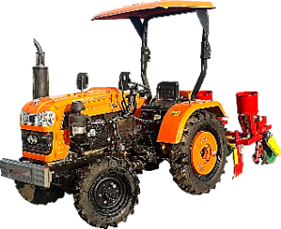 | “Chimgan”- 284» – это усиленная и усовершенствованная версия трактора Chimgan 260, одноцилиндровый трактор мощностью 28 л.с с ремневым приводом, лонжеронного типа и колесной формулой 4*4. Габариты 2990*1580, вес 1380кг размер колес 5.0-16 и 9.50-24. Имеет в комплектации: бортовые редуктора, воздушный компрессор, ВОМ и трехточечную подвеску. Расход топлива 2,0 л в час, удельный расход топлива -0,7 л/час. |  | 6 000
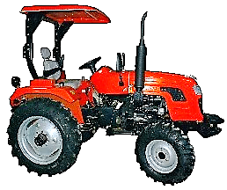 | «Chimgan-304» – самый популярный в Узбекистане двухцилиндровый трактор мощностью 30 л.с. с моноблочным типом рамы. Колесная формула 4*4. Габариты 3418*1490, вес 1530кг. Колея передняя 1200 и задняя регулируемая 1200-1500. Имеет в комплектации: бортовые редуктора, воздушный компрессор, ВОМ и трехточечную подвеску, стартер. |  | 9 500
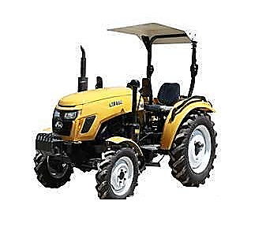 | «Chimgan-304F» – новая усовершенствованная модель. Данный трактор оснащен трехцилиндровым дизельным двигателем мощностью 30 л.с. и моноблочным типом рамы. Колесная формула 4*4. Габариты 2870*1500, вес 1400кг. Колея передняя 1240 и задняя регулируемая 1000-1300. Имеет в комплектации: планетарные бортовые редуктора, воздушный компрессор, ВОМ и трехточечную подвеску, стартер. |  | 8 800
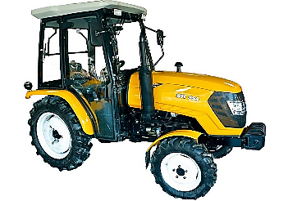 | «Chimgan 354» – это производная трактора 304F c увеличенной мощностью мотора и кабиной. Данный трактор оснащен экономичным четырехцилиндровым дизельным двигателем мощностью 35 л.с. и моноблочным типом рамы. Колесная формула 4*4. Габариты 2870*1500, вес 1450кг. Колея передняя 1270 и задняя регулируемая 1000-1300. Имеет в комплектации: планетарные бортовые редуктора, воздушный компрессор, ВОМ. |  | 10 000
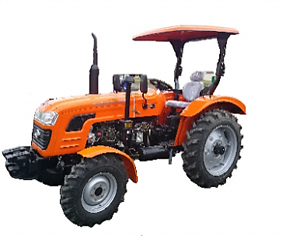 | «Chimgan 404» – Это самый большой, тяжёлый мощный. Данный трактор оснащен четырёхцилиндровым дизельным двигателем мощностью 40 л.с. и моноблочным типом рамы. Колесная формула 4*4. Габариты 3360*1490, вес 1890кг. Колея передняя 1175 и задняя регулируемая 1200-1400. Имеет в комплектации: 4 бортовые редуктора, воздушный компрессор, ВОМ и трехточечную подвеску, пятиступенчатую коробку передач, двойное сцепление, стартер. |  | 10 550
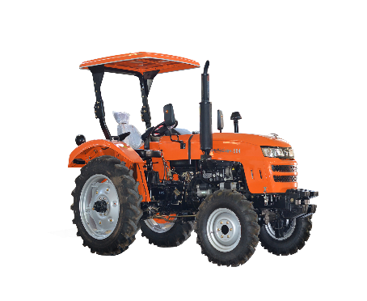 | «Chimgan 504» – c увеличенной мощностью мотора и кабиной. Данный трактор оснащен экономичным четырехцилиндровым дизельным двигателем мощностью 50 л.с. и моноблочным типом рамы. Колесная формула 4*4. Габариты 3380*1590*2100, вес 1728 кг. Колея передняя 1280 и задняя регулируемая 1200-1500. Имеет в комплектации: планетарные бортовые редуктора, воздушный компрессор, ВОМ. |  | 11 700
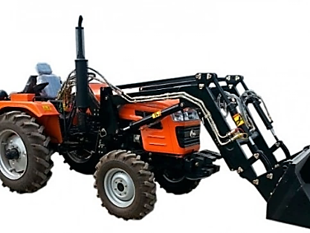 | «Chimgan- рачок – на базе 304 двухцилиндрового трактора мощностью 30л.с. с моноблочным типом рамы. Колесная формула 4*4. Габариты 3418*1490, вес 1530кг. Колея передняя 1200 и задняя регулируемая 1200-1500. Подъём ковша до 600 кг  (Цена с одним ковшом) |  | 4 737
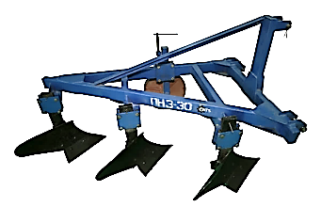 | Плуг 3-х рядный- общего назначения, предназначен для вспашки земли не засоренной камнями. Крепиться к трактору при помощи стандартного трехточечного сцепного устройства. Плуг ПН-3-30 агрегатируется с тракторами мощностью 30-40 л.с. |  | 900
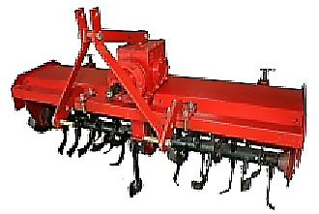 | Почва фреза является самым популярным прицепным орудием для проведения весенней, летней, и осенней обработки земли. Ширина захвата 1,2 м, рабочая глубина 30,2мм, кол-во ножей 26, масса 300 кг |  | 1 150
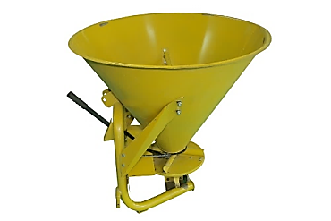 | Разбрасыватель удобрений CR-600 предназначен для поверхностного внесения твердых минеральных удобрений в гранулированном и кристаллическом виде,  Разброс рабочей смеси достигает 6-16 м.,  Емкость бункера – 250 л.  Производительность 0,5-0,8 га/час.  Масса – 80 кг.  Установка – задняя трехточечная. |  | 450
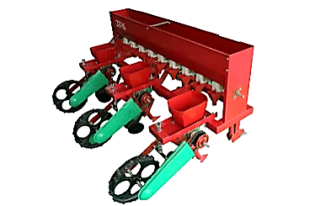 | Сеялка универсальная 3-х рядная Сеялка универсальная предназначена для посева зерновых культур. Агрегатируется с любым четырехколесным трактором мощностью 20 л.с. и более. Имеется возможность регулировки рядов посева. Тип аппарата для высева удобрений – механический, катушечный.  Ширина захвата-1,4 . Емкость бункера для семян- 56 дм.куб  Емкость бункера для удобрений – 10/12 дм.куб. Габариты – 1,4/1,0/1,2-1,8/1,0/1,3 . Масса 150/190 кг |  | 900
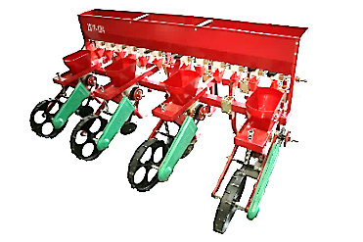 | Сеялка универсальная - предназначена для посева зерновых культур. Агрегатируется с любым четырехколесным трактором мощностью 25 л.с. и более. Имеется возможность регулировки рядов посева. Тип аппарата для высева удобрений – механический, катушечный.  Кол-во рядов – 4  Рабочая ширина захвата – 1,8 м  Емкость бункера для семян- 56 дм.куб  Емкость бункера для удобрений – 12 дм.куб.  Габариты – 1,8/1,0/1,3  Масса 190 кг |  | 1 100
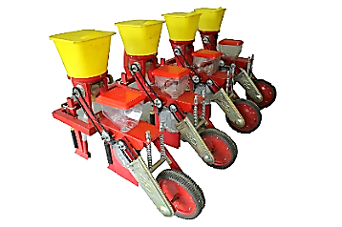 | Сеялка точного высева 2BGYF-4 (4х рядная)  Сеялка предназначена для точного посева овощных культур с помощью мини-трактора. Сеялка навешивается на трехточечный механизм сзади мини трактора. Вращение высевающего диска происходит за счет оборота опорного колеса.  Кол-во рядов – 4  Рабочая ширина захвата – 1,8 м  Макс ширина между рядов – 600мм  Мин ширина между рядов – 300 мм |  | 1 100
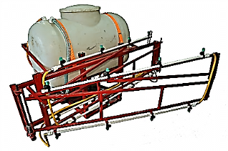 | Опрыскиватель штанговый  Навесной штанговый опрыскиватель предназначен для защиты растений от насекомых-вредителей, сорняков, болезней. Может использоваться в садах, виноградниках, а также овощных и хлопковых полях. Опрыскиватель отвечает международным стандартам по равномерности внесения пестицидов, а также нормам экологической безопасности. .  Объем бака 500 л,  Ширина распыления 10 м.,  Количество разбрызгивающих головок 16-20шт |  | 1 450
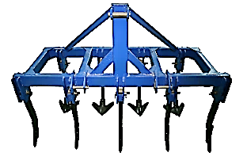 | Чизель-культиватор ЧК-1,6 с жесткими стойками предназначен для рыхления поверхности поля под посев зерновых и овощных культур на предварительно вспаханных участках земли. Культиватор навешивается на трактора класса 0,2-0,6 мощностью 20-30л.с. Область применения – садоводческие фермерские хозяйства, виноградники. |  | 600
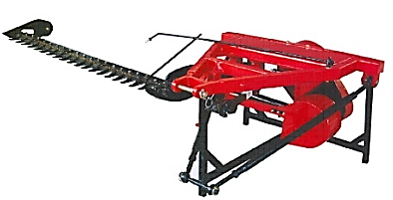 | Косилка - сегментно пальцевого типа предназначена для скашивания сеяных и естественных трав. Данное устройство может эксплуатироваться на равнинных участках во всех климатических зонах, за исключением пустынь и полупустынь. В целях упрощения процесса эксплуатации оборудования, производитель сделал регулировку наклона режущего аппарата максимально простой. Это позволяет использовать косилку как опытным трактористам, так и аграриям. Косилка 9GB-1.6 может агрегатироваться с тракторами, работающими в мощностном диапазоне 18-81 л.с. Ширина захвата, м.-1.6  Производительность, га/ч.-1.5Высота среза, мм-15  Рабочая скорость, км/ч-12 Мощность на приводе, кВт-7.5Масса, кг-100. |  | 780
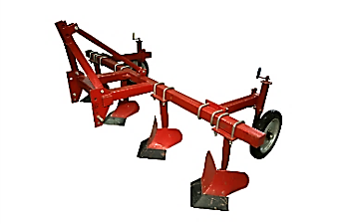 | Плуг-окучник 3QL-3 - в основном предназначен для окучивания участков земли под посадку картофеля, бобов и овощей, после основной обработки почвы. Этот инструмент обладает следующим рядом преимуществ:  Простота настройки основных параметров (разрядка, высота и угол окучивания).  Высокая адаптивность (окучник может агрегатироватся с тракторами разных марок и мощностей).  Повышенная надежность основных узлов и элементов конструкции.
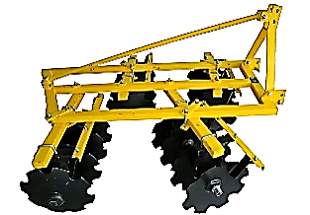 | Борона дисковая 1.6 - Дисковая борона используется для измельчения, рыхления, уничтожения сорняков, а также подготовки почвы под посев Врезные диски, глубоко заглубляются в землю и размельчают растительные остатки. Борона может агрегатироваться с тракторами мощностью 12-81 л.с. Не рекомендуется использовать дисковую борону на каменистой почве, т.к. режущие элементы будут быстрее тупиться и приходить в негодность.  Кол-во дисков, шт.-16  Ширина обработки-мм-1600 Глубина обработки-мм/p-100-120 Производительность-га/ч-0.6-0.7 Габаритные размеры: Длина-1900 Ширина-1550 Высота-830 Масса -245кг Требуемая мощность трактора-18-22л.с |  | 1 050
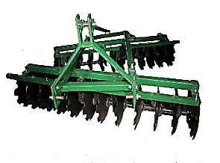 | Борона дисковая 2.5 -Дисковая борона используется для измельчения, рыхления, уничтожения сорняков, а также подготовки почвы под посев. Борона может агрегатироваться с тракторами мощностью 12-81 л.с. Дисковая борона по сравнению с зубовой, не подвержена сильному забиванию. Она лучше перерезает корни Кол-во дисков, шт.-24 Ширина обработки-мм-2500 Глубина обработки-120-140мм/p Производительность-га/ч-0.7-1 Габаритные размеры: Длина-3700 Ширина-2450 Высота-1600 Масса-360кг Требуемая мощность трактора-35л.с |  | 2 340
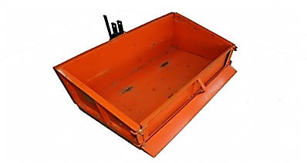 | Контейнер для мини трактора  Контейнер - одна из самых необходимых навесок на мини трактор. Он устанавливается на гидравлику. Объём кузова 0.31 кб.м. Применяется для транспортировки снега, удобрений, а также различных сыпучих материалов. Грузоподъемность, кг -150, Минимальная мощность трактора, л.с. 16, Масса, кг - 70 |  | 340
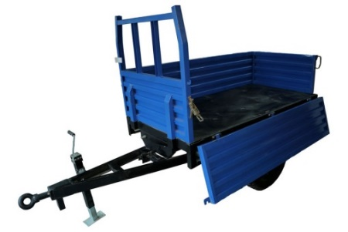 | Прицеп самосвал – Прицеп одноосный предназначен для перевозки строительных и сельскохозяйственных сыпучих грузов. На прицепе предусмотрена функция автоматической (самосвальной) разгрузки. Тележка может использоваться в качестве прицепного оборудования для мини тракторов типа Chimgan 260, Chimgan 304.  Грузоподъемность, т-1,5-2Вместимость кузова, м. куб.-2 Погрузочная высота на полу кузова, м-1,2Угол опрокидывания кузова, градусов-50Размеры кузова внутренние, м-2.0/1.3/0.5  Габаритные размеры, м-2.9/1.3/1.2Масса, кг-800 |  | 1 650
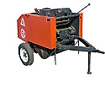 | Пресс-подборщик модели RXYK-0850 Предназначен для сбора урожая пшеницы или скашивания травы оставшуюся массу необходимо убрать, однако требуется это также сделать качественно с минимальными потерями Пресс-подборщик модели RXYK-0850 имеет довольно простую и надежную конструкцию, которая способна обеспечить минимальное количество потерь. Пресс-подборщик модели RXYK-0850 работает от заднего ВОМа (540 об/мин) тракт от 24 до 50 л.с. Габаритные размеры (мм) 1150х1300х1200Конструкционная масса (кг) 390Ширина захвата (мм) 800 Размер рулона (мм) D500хL700 Рабочая скорость (км/час) 2-5, Шины 4.80х8 |  | 3 325
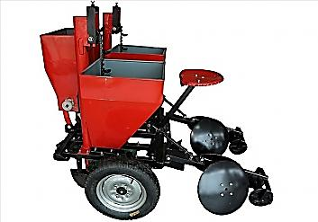 | Картофелесажалка 2СМ-2 Данное устройство предназначено для механизации операции посадки картофеля. Картофелесажалка аккуратно заглубляет в землю клубни картофеля на необходимую глубину. На задней раме установлены мини культиваторы, которые обеспечивают засыпку клубней землей. Основные механизмы картофелесажалки 2СМ-2 отличаются высоким запасом прочностью. Оборудование может использоваться в небольших фермерских хозяйствах, и полях средней площади (до 50 га.).  Кол-во рядков, шт.-2  Высота загрузки, мм-83  Емкость бункера, кг-80  Производительность, га/ч-0,57-1  Агротехническая скорость, км/ч-10  Габаритные размеры, м-1,7x1,3x1,5  Масса, кг-190 |  | 1 450
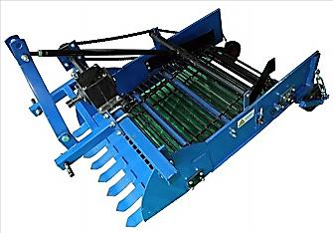 | Картофелесажалка 2СМ-2 Данное устройство предназначено для механизации операции посадки картофеля. Картофелесажалка аккуратно заглубляет в землю клубни картофеля на необходимую глубину. На задней раме установлены мини культиваторы, которые обеспечивают засыпку клубней землей. Основные механизмы картофелесажалки 2СМ-2 отличаются высоким запасом прочностью. Оборудование может использоваться в небольших фермерских хозяйствах, и полях средней площади (до 50 га.).  Кол-во рядков, шт.-2  Высота загрузки, мм-83  Емкость бункера, кг-80  Производительность, га/ч-0,57-1  Агротехническая скорость, км/ч-10  Габаритные размеры, м-1,7x1,3x1,5Масса, кг-190 |  | 1 370
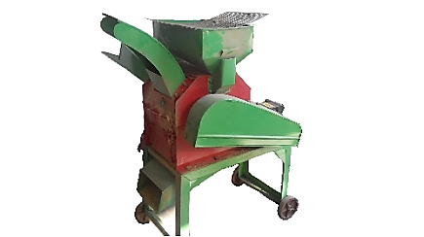 | Дробилка кормов Предназначена для измельчения фуражного зерна, кукурузных початков, жмыха и сена в муку и дерть, зеленых кормов, корне-клубнеплодов и силоса в мезгу, а также для дробления других кормов и минеральных добавок. Кроме того, на ней можно приготавливать и кормовые смеси, состоящие из двух-трех компонентов с введением жидких добавок.  Мощность-3,5 кВт  Размеры -644*366*924 мм  Масса-100 кг Производительность -70-120 кг/час |  | 1 680
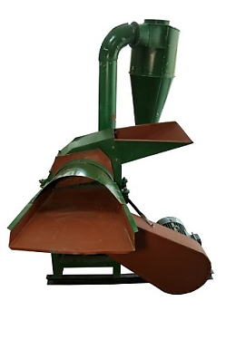 | Измельчитель сена молоткового типа подходит для переработки такого сырья как ветки деревьев, агро и других отходов диаметром до 50 мм.  Мощность - 7.5 кВт  Габариты, - 623*677*799 мм  Масса, - 170 кг  Производительность, - 150-210 кг/час  Труба выхлопная, - 80 мм  Входной бункер, - 15/15 мм
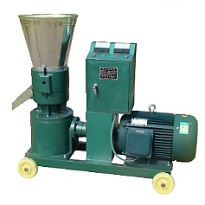 | Гранулятор корма предназначен для гранулирования кормов, комбикормов. Гранулировать можно и отдельно каждый вид зерна, и приготовить с разнообразных культур, предварительно их измельчив, комбикорм, в который можно добавить необходимые витамины, микроэлементы, лекарственные препараты.  модель SKJ-120  мощность электродвигателя - 3kw  производительность - 100-120kg/h  размер упаковки - 840*340*720mm  масса - 80kg |  | 570
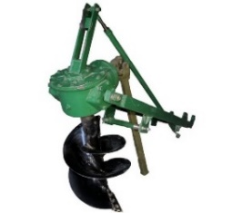 | Ямобур Chimgan предназначен для бурения в грунте неглубоких ям цилиндрической формы. Чаще всего это оборудование используют в садах (перед посадкой деревьев), и в строительстве (монтаж заборов, свай, столбов). Бур оснащен шнеком, сделанным из высококачественного прочного металла, приспособленного к повышенным нагрузкам.  Ямобур агрегатируется на заднюю трех точечную сцепку трактора мощностью от 20 л.с. и более, оснащённого ВОМом.  Глубина бурения, см 100  Диаметр бурения, см 50,  Скорость бурения в минуту, см 35-45  Габаритные размеры, м 2.25/0.5/1.5  Масса, кг 300 |  | 1 500
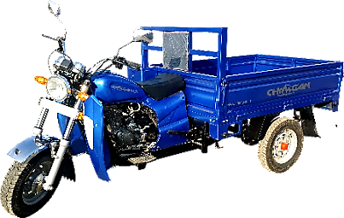 | Трицикл CHIMGAN LJ125ZH  Max мощность - 8.0kW/8000(r/min)  Max крутящий момент - 10.0Nm/5500rpm  Объём - 125 ml  Тип двигателя - Вертикальный, одноцилиндровый,  с воздушным охлаждением,4-тактный  нагрузка - 500KG  Max скорость - 75km/h |  | 2 150
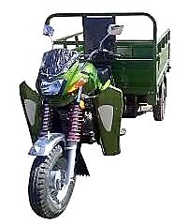 | Трицикл CHIMGAN LJ150ZH  Max мощность - 8.0kW/8000(r/min)  Max крутящий момент - 10.0Nm/5500rpm  Объём - 150 ml  Тип двигателя - Вертикальный, одноцилиндровый,  с воздушным охлаждением,4-тактный  нагрузка - 800KG  Max скорость - 75km/h |  | 2 400
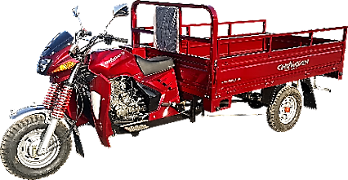 | Трицикл CHIMGAN LJ 200 ZH  Max мощность - 9.0kW/8000(r/min)  Max крутящий - момент 14.5Nm/5500rpm  Объём - 200 ml  Тип двигателя - Вертикальный, одноцилиндровый,  с воздушным охлаждением,4-тактный  нагрузка - 1000KG  Max скорость - 75km/h |  | 2 750
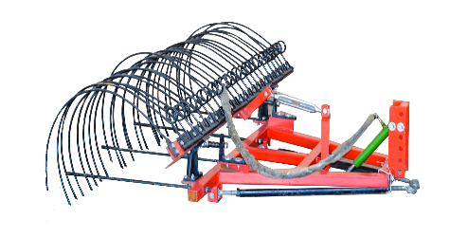 | Тракторные грабли – сельскохозяйственное оборудование, используемое для сгребания в валки и ворошения скошенных травяных культур и сена.  Большое количество модификаций рассчитанного на работу в различных условиях и агрегирование с тяговыми машинами разной мощности сельскохозяйственного грабельного оборудования позволяют применять его как для работ в небольших фермерских угодьях, так и на полях с большой площадью.  Длина-1,60 м  Тип- Грабли  Вес-80KG  Max скорость-15km/h |  | 340
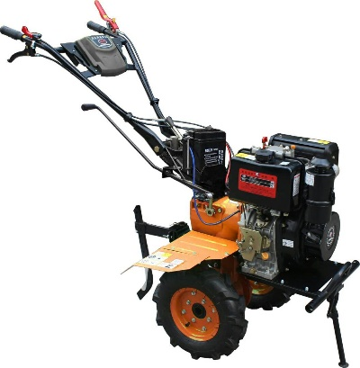 | Мотоблок KY1350G – 190F  Тип двигателя -дизельный, одноцилиндровый, 4-х тактный  Мощность - 9 л.с.  Модель двигателя - WM190F  Тип привода - редукторный  Кол-во передач - 3 вперёд/1 назад  Объём топливного бака - 7л  Вес - 101 кг  Размер - 1200 мм х 980 мм х 1240 мм |  | 1 200
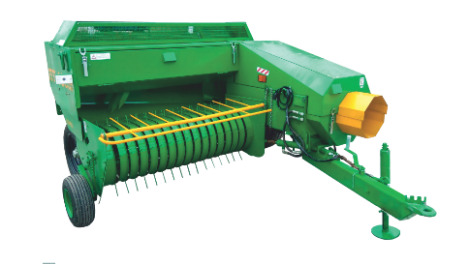 | Пресс-подборщик тюковый ПТ-165 М предназначен для подбора и прессования сено-соломистых материалов. Применяется в сельском хозяйстве для подбора валков сена, соломы, прессования в прямоугольные параллелепипеды, вязания и выталкивания его на стол сбрасывания.  Производство - Беларусь. Редуктор и кардан итальянские, вязальный аппарат немецкий. Возможность регулировки размера тюка и его плотности прямо из кабины тракториста.  Рабочая поверхность -165 см  Длина устройства -420 см  Ширина -243 см  Высота -160 см  Масса кг -1600 кг  Длина тюка см -30-130 см  Ширина тюка -46 см  Высота тюка -36 см  Производительность -13 т/ч  тюк -12-15кг |  | 11 000
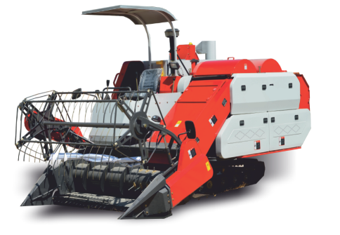 | Пшеница/рисоуборочный комбайн 4LZ-2.0D Универсальный гусеничный комбайн 4LZ-2.0D работает по технологии 2in1 ( два в одном). Благодаря данной технологии наша машина готова одинаково хорошо работает, как на рисовом, так и на пшеничном поле.  Идеальное соотношение надежного 88 сильного дизельного двигателя с оптимальной 2х метровой жаткой позволит вам быстро и качественно собрать урожай как в садах между деревьями, так и на больших картах.  Широкие армированные - резиновые гусеничные ленты (500 мм) обеспечивают высокую проходимость на не заболоченной местности.  Новая система гидростатической трансмиссии придает плавность хода и манёвренность миную редуктора и диски сцепления.  Выход чистого риса и пшеницы обусловлено двум цилиндрам обмола и регулируемых просевочных пластин. А двухэтажная система вибрационных сеток делает зерна риса очень чистыми.  Так же на комбайне имеется зерновой бункер объём 1м3, шнековая система непрерывной подачи зерна в тележку и самая главная особенность нашего рисоуборочного комбайна заключается в том, что возле бункера оборудовано два рабочих места для операторов для того чтоб сразу зерно паковать в мешки.  Сброс измельчённого стебля происходит строго в линию, что позволяет с легкостью собрать эту массу пресс-подборщиком, сохранив бесценный корм для скота.  Тип-Гусеничный (500м)  Ширина жатки -2 м  Производительность-0,33-0,5 гектар/час  Двигатель-Дизель 88 л.с  Клиренс-240 мм  Вес-2350 кг  Габариты-4750*2350*2360  Бункер -1 м. куб |  | 20 000

- Условия оплаты – 100 % предоплата
- Условия поставки - самовывоз
- Гарантийный срок - 6 месяцев
- Перед заключением договора просим уточнять наличие техники на складе.
- Все цены действительны до 30.11.2018.

